

ACTIVIDAD
2
.
2
.

Nombre del equipo
:

BAE
TECHNOLOGY

Integrantes:

Pablo Montañ
o R
angel

A
dela Olivos Cuesta

Erik Eduardo Vital Corona
Berenice Jazmín Antonio
Leyva

Nombre del proyecto:

“
Click y Compra
”

Instrucciones:
A partir del planteamiento del problema, la definición de los objetivos y el alcance del proyecto del caso de estudio 1.1 elabora la segunda parte de la cédula del proyecto.

Nota: Considere al número de personas y funciones necesarias para el desarrollo del proyecto.

Estructura de división del trabajo (EDT) en forma de árbol.

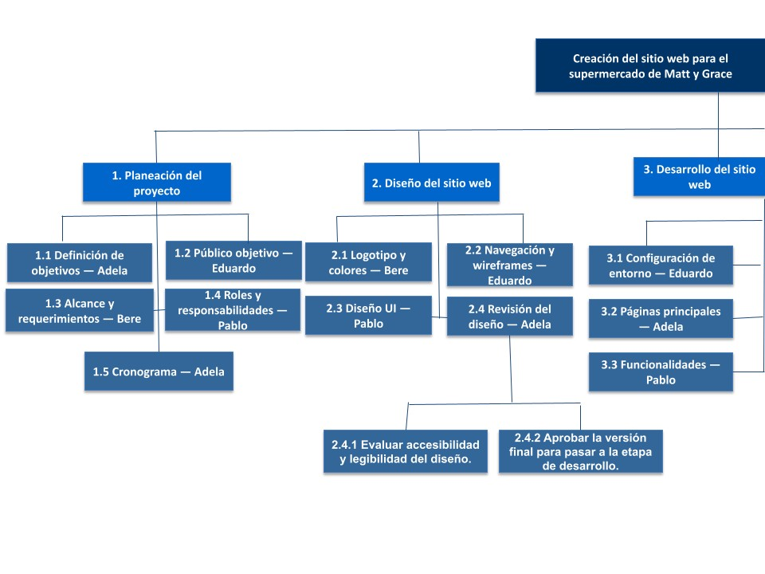

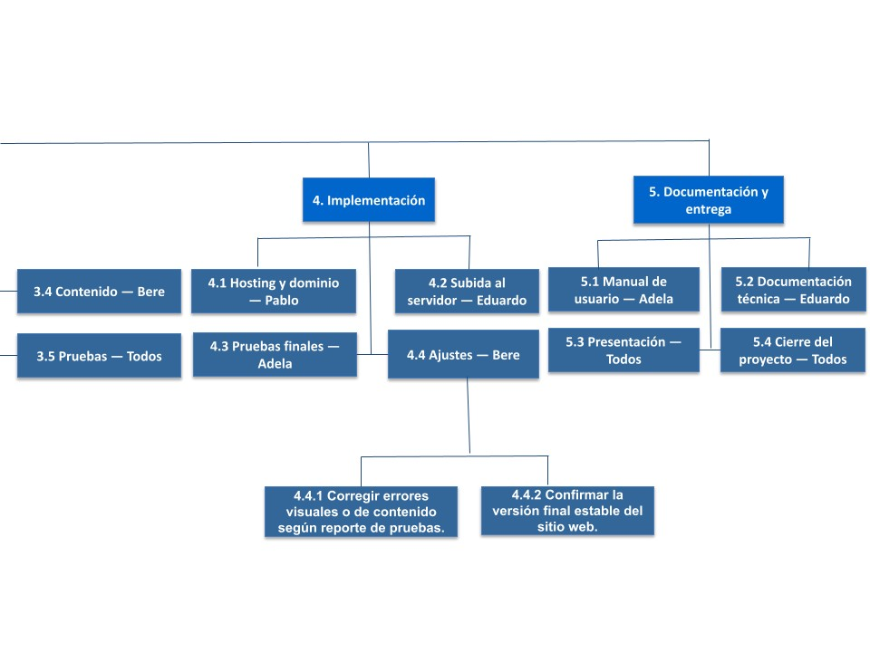

Matriz de responsabilidades (MAR)

R = Responsable (quien ejecuta la tarea) A = Aprobador (quien supervisa y valida el resultado)
C = Consultado (quien asesora o da apoyo técnico) I = Informado (quien debe conocer el avance o resultado)

Código de Actividad | Descripción de la tarea | Adela | Eduardo | Bere | Pablo
1.1 | Definición de objetivos del sitio web | R/A | I | C | I
1.2 | Identificación del público objetivo | I | R | C | I
1.3 | Definición del alcance y requerimientos | I | C | R | I
1.4 | Asignación de roles y responsabilidades | I | I | C | R
1.5 | Cronograma de trabajo | R | I | I | C
2.1 | Diseño del logotipo y paleta de colores | I | I | R/A | C
2.2 | Estructura de navegación y wireframes | I | R | C | I
2.3 | Diseño de interfaz de usuario (UI) | I | I | C | R/A
2.4 | Revisión y aprobación del diseño | A/R | C | C | I
2.4.1 | Evaluar accesibilidad y legibilidad del diseño | R | I | C | I
2.4.2 | Aprobar versión final para desarrollo | A | I | I | I
3.1 | Configuración del entorno de desarrollo | I | R/A | I | C
3.2 | Creación de páginas principales | R/A | C | I | C
3.3 | Integración de base de datos y funcionalidades | I | C | I | R/A
3.4 | Integración de contenido | I | I | R | C
3.5 | Pruebas funcionales | R | R | R | R
4.1 | Configuración del hosting y dominio | I | C | I | R/A
4.2 | Subida del sitio al servidor | I | R/A | I | C
4.3 | Pruebas finales en producción | R/A | C | I | I
4.4 | Ajustes y correcciones | I | I | R | C
4.4.1 | Corregir errores visuales o contenido | I | I | R | C
4.4.2 | Confirmar versión final estable | A | C | R | I
5.1 | Manual de usuario | R/A | I | I | I
5.2 | Documentación técnica | I | R/A | I | C
5.3 | Presentación del proyecto final | R | R | R | R
5.4 | Retroalimentación y cierre del proyecto | R | R | R | R

Lista de actividades con sus predecesores inmediatos.

Nº | Actividad | Predecesores
1 | Definición de objetivos | —
2 | Público objetivo, alcance y requerimientos | 1
3 | Roles, responsabilidades y cronograma | 2
4 | Logotipo, colores e identidad visual | 3
5 | Diseño UI + navegación y wireframes | 4
6 | Revisión del diseño + accesibilidad + aprobación final | 5
7 | Configuración del entorno | 6
8 | Desarrollo de páginas principales | 7
9 | Desarrollo de funcionalidades | 8
10 | Creación de contenido | 8
11 | Pruebas iniciales (funcionalidades + contenido) | 9, 10
12 | Hosting y dominio | 11
13 | Subida al servidor | 12
14 | Pruebas finales | 13
15 | Ajustes y corrección de errores | 14
16 | Documentación (manual de usuario + documentación técnica) | 15
17 | Presentación y cierre del proyecto | 16

Nº | Actividad | Dur. | Predec. | T1 | T2 | Holgura
1 | Definición de objetivos | 2 | — | 0 | 0 | 0
2 | Público objetivo, alcance | 3 | 1 | 2 | 2 | 0
3 | Roles y cronograma | 2 | 2 | 5 | 5 | 0
4 | Identidad visual | 3 | 3 | 7 | 7 | 0
5 | Diseño UI / wireframes | 5 | 4 | 10 | 10 | 0
6 | Revisión + accesibilidad | 3 | 5 | 15 | 15 | 0
7 | Configuración del entorno | 3 | 6 | 18 | 18 | 0
8 | Desarrollo páginas | 8 | 7 | 21 | 21 | 0
9 | Desarrollo funcionalidades | 10 | 8 | 29 | 29 | 0
10 | Creación de contenido | 5 | 8 | 29 | 34 | 5
11 | Pruebas iniciales | 3 | 9,10 | 39 | 39 | 0
12 | Hosting y dominio | 1 | 11 | 42 | 42 | 0
13 | Subida al servidor | 1 | 12 | 43 | 43 | 0
14 | Pruebas finales | 4 | 13 | 44 | 44 | 0
15 | Ajustes y correcciones | 3 | 14 | 48 | 48 | 0
16 | Documentación | 6 | 15 | 51 | 51 | 0
17 | Presentación final | 1 | 16 | 57 | 57 | 0

1 → 2 → 3 → 4 → 5 → 6 → 7 → 8 → 9 → 11 → 12 → 13 → 14 → 15 → 16 → 17
Duración total del proyecto: 58 días
